Муниципальное образовательное учреждение Беломорского муниципального округа «Золотецкая основная общеобразовательная школа»
Муниципальная научно-практическая конференция обучающихся
«Шаг в будущее - 2026»

Фронт добра и милосердия

Автор: Аникиева Яна, ученица 6 класса

Научный руководитель: Тухкина Нина Петровна,
учитель предмета Моя Карелия,
руководитель школьного музея

г.Беломорск, 2026

Оглавление
- Вступление……………………………………………………... С.3
- Основная часть………………………………………………….С.4
  - Эвакогоспиталь 1438 ……………………………………С.4
  - «Не забывайте веселить раненых» ……………………..С.5
  - Эвакогоспиталь 1437 в с. Сумский Посад…………… С.6
  - Эвакогоспиталь в с.Нюхча ……………………………...С.6
  - Вклад моей прабабушки Аникиевой Татьяны
Матвеевны в Победу………………………......................С.7
- Заключение…………………………………………………… .С.8
- Список использованной литературы............................................С.9
- Приложение ……………………………………………………..С.10

Введение
Завершился Год защитника Отечества, ключевым событием которого стало празднование 80-летия Победы советского народа в Великой Отечественной войне 1941-1945г.г. Этот год оставил след в моей памяти, так как я принимала активное участие в мероприятиях, посвященных юбилею Победы. Самым значимым событием для меня стала работа над исследовательским проектом «Мой прадед П.В.Аникиев – герой войны, герой труда». В ходе подготовки работы, мне удалось найти сведения о моей семье. Я узнала, что не только прадед, но и моя прабабушка внесли свой вклад в Победу над врагом. Данная работа продолжение моего исследования и я посвящаю ее памяти моей прабабушки Татьяне Матвеевне Аникиевой.

Актуальность исследования
Великая Отечественная война была одной из самых тяжёлых и кровопролитных войн на территории России. Сегодня все меньше и меньше остается очевидцев тех событий, но мы не только должны использовать те сведения, которые хранятся в архивах и литературных источниках, а продолжать собирать по крупицам ее историю.
Свое исследование считаю актуальным, так как необходимо больше знать о вкладе жителей нашего города и округа в победу над врагом.
Цель моей работы:
Познакомится с работой эвакогоспиталей, расположенных на территории Беломорского района в годы Великой Отечественной войны.
Задачи исследовательской работы:
1. Изучить источники информации об эвакогоспиталях Беломорского района.
2. Обобщить собранную информацию и представить ее в виде исследовательской работы.
3. Записать воспоминания моих родственников о прабабушке. 
4. Подготовить и представить презентацию в школьный музей.
Объект исследования: эвакогоспитали на территории района, в которых проходили лечение раненые бойцы Карельского фронта.
Гипотеза: Работа в эвакогоспиталях была трудной, но очень важной. Это был фронт добра и милосердия.
Методы исследования: поиск источников и их изучение, работа с литературными источниками, с семейным архивом, обобщение полученных материалов.
Практическое применение работы:
Пополнение фонда школьного музея новыми материалами, которые могут использоваться при проведении музейных мероприятий, уроков краеведения.

Основная часть

Война - это годы ожидания и надежды, смерти и воскрешения. За эти годы многим людям, которые были близки к смерти, помогали вернуться в строй работники госпиталей: врачи, медсестры, санитарки. Я знаю, что на территории нашего района не было активных военных действий, но это была прифронтовая полоса. Именно здесь работали эвакогоспитали – это тыловые лечебные учреждения, предназначенные для оказания квалифицированной и специализированной медицинской помощи раненым бойцам.
Медицинское обслуживание Карельского фронта и его тыла было осложнено транспортной системой и суровыми климатическими условиями, а также недостатком медперсонала, но в короткий срок командованию удалось развернуть в прифронтовой полосе 17 тысяч коек для приема раненых в зданиях школ, детских садов, жилых домах и других помещениях.
В нашем городе всем хорошо известно здание, находящееся по адресу Школьный переулок, дом 4 (в настоящее время здесь находится Беломорский центр дополнительного образования). 29 августа 1941 года в Беломорске был открыт головной эвакогоспиталь №1438. В госпитале было три отделения, которые находились в разных зданиях Беломорска. Первое отделение принимало раненых в голову, лицо и конечности, оно располагалось в здании, где в наши дни находится администрация Беломорского округа (ул. Ленинская, д.9). Второе отделение (Школьный переулок, д. 4) - хирургическое отделение, сюда доставляли тяжелораненых. Третье отделение физиотерапевтическое располагалось в деревянном здании гостиницы по улице Солунина, на берегу реки (сейчас не существует).
В Беломорске госпиталь действовал до окончания боевых действий на Карельском фронте, он принимал раненных, поступающих в санитарных поездах на станцию Сорокская со всех направлений Карельского фронта.
Имена тех, кто работал в эвакогоспитале вошли в историю. Это Александр Александрович Вишневский – главный хирург Министерства обороны СССР, в 1944 году он проводил в госпитале сложные операции, в том числе и на открытом сердце. Он внедрял различные методы лечения огнестрельных ран, успешно использовал изобретенную им мазь из березового дегтя, ксероформа и касторового масла, благодаря всему этому удавалось спасти каждого третьего раненого.
Второе отделение госпиталя 1438 возглавляла Антонина Владимировна Афанасьева, она же была ассистентом хирурга на многих операциях.
В Беломорском госпитале работал заслуженный врач РСФСР и КФССР Константин Андреевич Гуткин, он возглавлял хирургическое отделение эвакогоспиталя.
В Беломорске в годы войны работал хирург Михаил Давыдович Иссерсон, он был директором Станции переливания крови и внес большой вклад в развитие специализированной хирургической помощи и службы крови. На денежные средства, собранные при его активном участии медиками и донорами Карельского фронта в 1943 году был построен самолет – истребитель «Карело-финский донор».
Хочу привести воспоминания Раисы Петровны Ковбасюк, она рассказала о том, что ее мама Якушенко Федосия Петровна, когда началась Великая Отечественная война, заготовляла в лесу дрова, на лесозаводе делала ящики для снарядов, сдавала кровь для раненных бойцов, находившихся в госпиталях. В годы войны она сдала 13,5 л крови (27 раз), ей присвоено звание «Почетный донор СССР», знак и удостоверение вручал М. И. Калинин, председатель Президиума Верховного Совета СССР.
Опорой врачей были медицинские сестры, санитары, большинство из них были из числа жителей Беломорска. В литературных источниках я узнала имена многих из них и восхищаюсь их стойкостью и мужеством.
В нашем школьном музее хранятся сведения и воспоминания об эвакогоспитале 1007 д. Выгостров, в котором лечили легкораненых. В деревне так же находилось управление госпиталей Карельского фронта, его возглавлял генерал-лейтенант Иван Александрович Клюсс. Г. Н.Куприянов в своей книге «От Баренцева моря до Ладоги» об Иване Александровиче пишет: «Его хорошо знали, уважали и даже побаивались не только медицинские работники, но и командиры полков и дивизий. Он требовал неукоснительно выполнять все, от чего зависела нормальная работа медицинской службы».
Эвакогоспиталь в Выгостров перевезли из Лодейного Поля в сентябре 1941 года и расположили в только что построенном здании деревенской школы. В домах местных жителей жили военные, госпитальный персонал, врачи от майора до полковника, И.А.Клюсс жил в доме знатного рыбака Якова Романовича Белого.
Жители деревни старались устроиться на работу в госпиталь, чтобы получать паек. Они занимались стиркой и ремонтом белья, были подсобными рабочими. Женщины в ночное и вечернее время работали в госпитале, а днем в колхозе. Ученики Выгостровской школы готовили концерты художественной самодеятельности и часто выступали в госпитале перед ранеными. Бойцы были очень рады таким концертам, угощали детей хлебом, а иногда и сахаром.
Любовь Ивановна Матросова вспоминала: «Когда началось учебное время, после школы мы дежурили в палатах госпиталя, умывали раненых, подкручивали бинты, чтобы не сочилась кровь, гладили бинты и белье. Учителя нас не заставляли работать, только говорили: «Дети вы наши родные, это ваше желание, но вот веселить раненых не забывайте». В концертах участвовало много детей, они рассказывали стихи, пели песни, показывали физкультурные номера». В музее хранятся воспоминания Ильичевой Веры Николаевны, Белой Таисьи Николаевны, сестер Харитоновых и других детей войны об их не простом детстве.
Эвакогоспиталь 1437 в годы война дислоцировался в Сумском Посаде и Нюхче. В Сумпосаде госпиталь располагался в зданиях школы, бывшей казарме, 11 жилых домах и в палатках. Выращивали овощи для госпиталя, школьники собирали ветки сосны и ели для приготовления витаминного отвара, главного средства от цинги. Августа Михайловна Шангина ( ей было 13 лет в 1941 году) воспоминала: «… когда приходили эшелоны с раненными собирались все жители села, и каждый старался помочь: поднести раненного на носилках или под руки, если тот мог идти. Наша школа шефствовала над госпиталем, мы часто там бывали, хотелось поддержать дух раненных, и это нам удавалось делать с помощью песен и танцев. Нашим хором руководила Надежда Рженовская, танцевать учила Надежда Диковская. У нас было много разных танцев и песен»
Ребята, принимавшие участие в концертах воспоминали, что перед выступлениями врач объяснял им в каких палатах можно только стихи читать, а в каких петь и танцевать. Раненые просили часто написать письмо родным, они получались примерно одинакового содержания.
Те, кто не вынес тяжелых ранений и болезней захоронены в братской могиле у станции Сумпосад их 147.
8 сентября 1941 года из-за угрозы над городом, госпиталь №446 был передислоцирован из Петрозаводска в Нюхчу. В Нюхче также находились подразделения госпиталей 4370, 1437 они размещались в здании сельского совета, клуба, школы и жилых домах. В первом медицинском отделении было 110 коек, во втором 121, в третьем 90. Медперсонал разместился в домах жителей Нюхчи. Госпиталя принимали огромное количество раненых. По воспоминаниям Алауховой Натальи Федоровны, иногда размещали по 18 вагонов раненых.
В госпитале работали: Семенова Юлия Михайловна – прачкой, Печникова Екатерина – санитаркой в больнице. Главврач – Хорошанский с женой Ларисой Алексеевной жили в доме Шумиловой.
Школьники самостоятельно ходили пилить-колоть дрова для госпиталей, носили воду. Комсомольцы организовывали концерты для раненых. Капиталина Григорьевна Титова, вспоминала, что хорошо пела и выступала часто перед ранеными.
Моя прабабушка Татьяна Матвеевна родилась в Медвежьегорском районе. Ее два старших брата были учителями, она еще до войны окончила с отличием Петрозаводскую медицинскую школу. В годы войны ее профессия стала одной из самых востребованных, она была направлена на работу в госпиталь г.Сегежи. При эвакуации госпиталя в Нюхчу также оказалась в Беломорском районе. Работала прабабушка в эвакогоспитале села Нюхча, в больнице Вирандозера. Это были очень трудные дни, часто приходилось работать, то в одном, то в другом поселке. Однажды с подругой она шла на лыжах из Вирандозера, девочки заметили человека, который вел себя странно, они постарались незаметно дойти до места назначения и доложили о странном человеке, он оказался диверсантом, а медсестры получили благодарность за свой поступок.
В январе 1942 года госпиталь переехал в Сегежу, но прабабушка осталась в Вирандозере и до конца войны оказывала больным медицинскую помощь. Она всегда была готова придти на помощь больным, не считаясь со временем, на нее можно было положиться во всем. Об этом говорят ее награды: медали «За доблестный труд в Великой Отечественной войне 1941-1945 гг.», юбилейные медали Победы, к 20-летию, 30-летию, 40-летию Победы в Великой Отечественной войне 1941-1945гг., медаль «Ветеран труда».
В 1946 году она приехала в с. Сухое, до выхода на заслуженный отдых работала заведующей фельдшерским пунктом Надежда Петровна (дочь) вспоминает: «Помню, дома всегда был чистый белый халат, саквояж стоял на лавке в углу. В любое время суток ее могли вызвать на работу. Если ночью стук в окно, значит, это к маме. Она надевает халат, берет саквояж и уходит на работу. Другой раз придет только утром. Много лет работала на два участка. В Вирме не было фельдшера и мама два раза в неделю ходила туда пешком, проводила осмотр больных, прием и пешком возвращалась обратно. Имея полный дом детей, полный двор скотины, она все успевала».
Татьяна Матвеевна награждена двумя медалями «Материнства», орденами «Материнская слава» II и III степени.
Я горжусь своей прабабушкой, она всю свою трудовую биографию связала с медициной, а становление в профессии выпало на трудные военные годы.

Заключение
Я познакомилась с работой эвакогоспиталей Беломорского района в годы войны, изучив литературу, документальные источники и воспоминания очевидцев. Меня восхищает самоотверженность работников госпиталей, местных жителей, которые своим трудом помогали облегчить страдания больных и раненых, делали все, чтобы бойцы возвращались в строй.
Цель моей работы достигнута, я узнала, где в нашем районе находились эвакогоспитали, как работали медицинские работники, какую помощь оказывали школьники. Я горжусь тем, что моя прабабушка внесла вклад в Победу.
В ходе своего исследования я подтвердила гипотезу: Работа в эвакогоспиталях была трудной, но очень важной - это был фронт добра и милосердия, и это приблизило нашу Победу.
Надеюсь, что моя работа поможет сохранить страницы истории событий того времени.
.

Список использованной литературы

Беломорск – прифронтовая столица / [сост. : Елена Гороховик, Людмила Романова, Константин Гнетнев, Юрий Шлейкин].- Петрозаводск: Острова, 2019. – С.22-25.
Кирюшина, Л.Н. Шангина Августа Михайловна // Кирюшина, Л.Н. Поклонимся великим тем годам/ Л.Кирюшина – Петрозаводск:Скандинавия, 2005. – С.91-92.
Кошкина, С.В. [Воспоминания Алевтины Александровны Аникиевой] // Кошкина, С.В. Сухое./ С.В.Кошкина; - Петрозаводск:Барбашина Е.А., 2014 –С.115-117.
Куприянов, Г.Н. От Баренцева моря до Ладоги, - Лениздат, 1972 . - С.305-313.
Поморское селение Выгостров /сост. Н.П.Тухкина.- Беломорск, 2011.- С.30-33, 50.

***
Братская могила на станции Сумский Посад. - //pomnim.1sept.ru/6228
«Госпиталь в школе»: в Беломорске сохранилось историческое здание , в котором работал выдающийся советский хирург Александр Вишневский. - https://stolicaonego.ru/news/po-stopam-istorii-zhiteli-karelii-podelilis-fotografijami-sovetskogo-evakogospitalja/
Исторические здания Беломорска . - https://studfile.net/preview/9736911/
Позднякова, С. Боль на выдумки хитра. Как мазь, изобретенная Вишневским, спасала раненых. -https://aif.ru/society/history/bol-na-vydumki-hitra-kak-maz-izobretyonnaya-vishnevskim-spasala-ranenyh?ysclid=mksgzvyv50372308378

Приложение.
Аникиева Татьяна Матвеевна

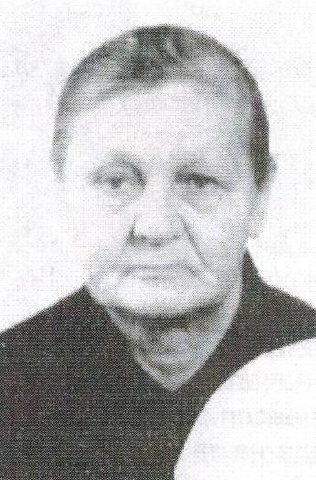1924 – 2001 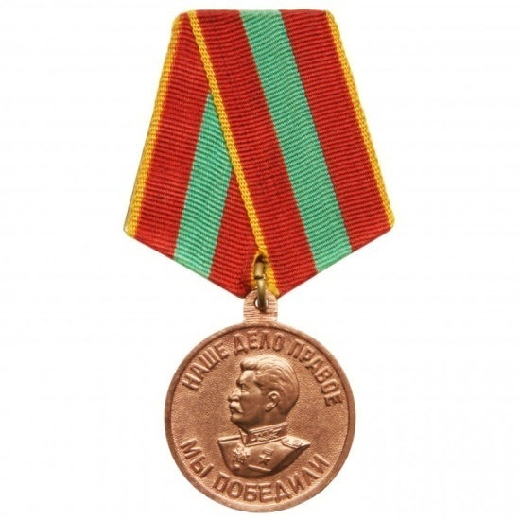
Медаль за доблестный труд в Великой Отечественной войне 1941-1945гг.

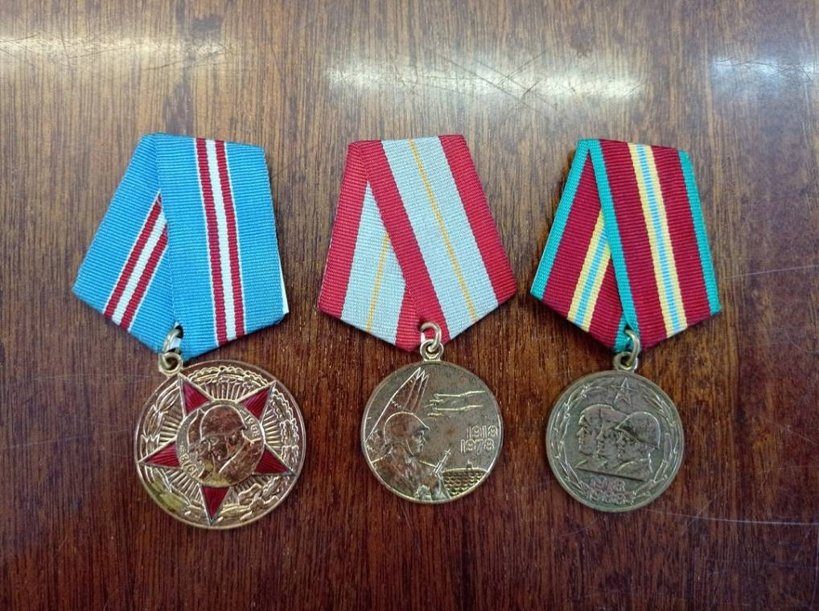
Юбилейные медали к 20-летию, 30-летию, 40-летию Победы в Великой Отечественной войне 1941-1945гг

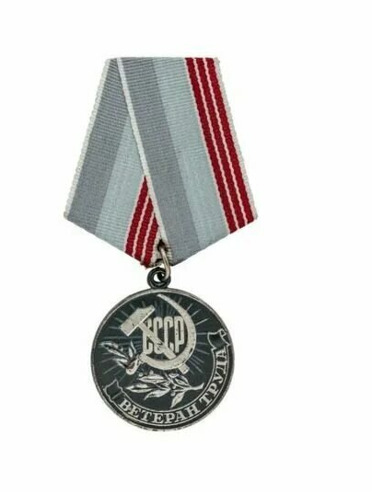 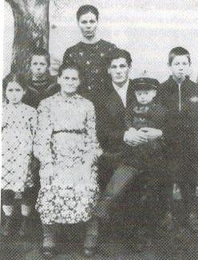 медаль «Ветеран труда» Семья Аникиевых

Ордена «Материнская слава» II и III степени 